ΗΛΕΚΤΡΟΜΑΓΝΗΤΙΣΜΟΣ
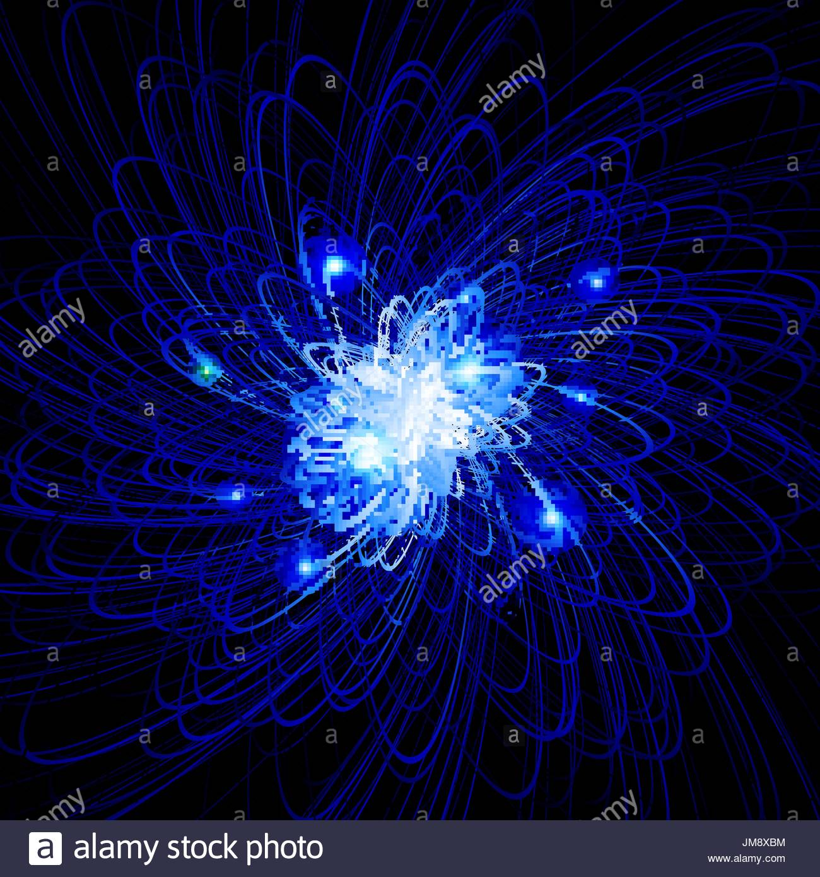

Τρίτη 7/4/2020
Καλημέρα παιδιά, στους συνδέσμους που ακολουθούν γίνεται μια μικρή επανάληψη στον ηλεκτρομαγνητισμό. Δε θα σας κουράσω με γραπτά τεστ και ασκήσεις, αλλά θα ήθελα πρώτα να διαβάσετε μια ανάγνωση το υλικό που βρίσκεται στον πρώτο σύνδεσμο και σας θυμίζει αυτά που γνωρίζετε, στη συνέχεια να παρακολουθήσετε τα σύντομα videos και στο τέλος να κάνετε το κουίζ.
https://atheo.gr/yliko/fst/9e/interaction_html5.html

https://www.youtube.com/watch?v=MaL8nv-lJZE

Πιάστε το αυτοκίνητο με τον ηλεκτρομαγνήτη
http://users.sch.gr/gregzer/F/F-ST/Hlektromagnitismos/Hlektromagnitikos%20geranos/index.html

https://www.youtube.com/watch?v=9H58bmV3N64
KOYIZ
https://atheo.gr/yliko/fst/9.q/index.html

ΣΥΝΤΟΜΑ ΘΑ ΣΑΣ ΔΩ ΑΠΟ ΤΗΝ ΕΦΑΡΜΟΓΗ WEBEX ΠΟΥ ΘΑ ΣΑΣ ΣΤΑΛΕΙ ΣΕ ΣΥΝΔΕΣΜΟ ΚΑΙ ΘΑ ΤΑ ΠΟΥΜΕ LIVE ΣΕ ΠΡΟΚΑΘΟΡΙΣΜΕΝΗ ΩΡΑ ΠΟΥ ΘΑ ΕΙΣΤΕ ΕΝΗΜΕΡΟΙ.
